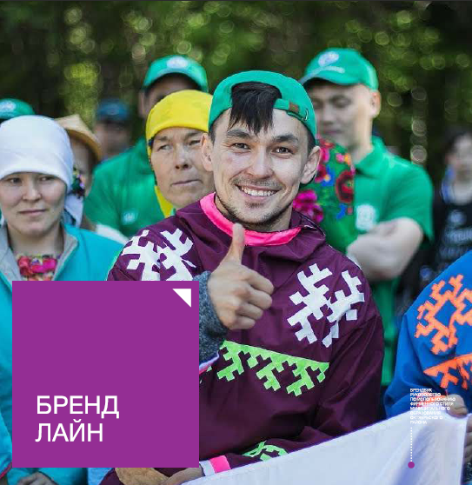
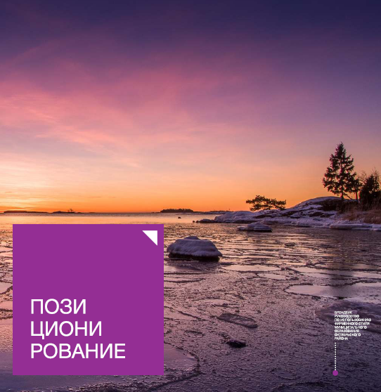
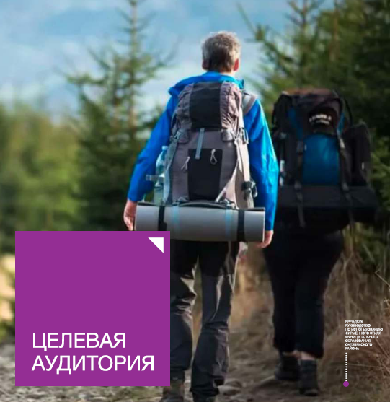

Проект: Организация и проведение программы проектирования туристских продуктов на
Территории Октябрьского района и их продвижение на рынке.

Туризм является организованной и интегрированной системой, которая состоит из отдельных взаимосвязанных подсистем, среди которых главенствующим является экономическая и социальная составляющие.
Эти две органически связанные между собой составляющие, которые не могут сосуществовать обособленно или отдельно друг от друга, и определяют туризм как социально-экономическую категорию.
«Туризм понимается как деятельность, имеющая важное значение в жизни народов в илу непосредственного воздействия на социальную, культурную, образовательную и экономическую области жизни государств и на их международные отношения. Развитие туризма связанно с социально-экономическим развитием нации и зависит от доступа человека к активному отдыху и отпуску и его свободы путешествий в рамках свободного времени и досуга, глубокий гуманитарный характер который он подчеркивает.»
Миланская декларация 1980 г.,
Целью социальной составляющей туризма является обеспечение потребностей населения в различных услугах: культурно-познавательных, оздоровительных и лечебных, спортивных, коммуникативных, организации активного и творческого отдыха, путешествий. Социальную составляющую определяют: уровень занятости и доходов, спрос на потребление материальных благ и услуг, а так же бюджет свободного времени населения.
«Человеческая деятельность, связанная с путешествиями и проведением отпуска, определенная любыми мотивами передвижения, может содействовать раскрытию способности человека, повышению его образовательного уровня, помочь осознанию им того, что его судьба связанна с судьбами всех людей в той мере, в какой он сам ощущает себя в ней главным действующим лицом»
Документ Акапулько 1982 г.
Говоря о социальном значении туризма, необходимо отметить его влияние на развитие международных связей, в том числе воздействие на межличностные отношения между разными народами. Такое воздействие исходит из реальных культурных различий между местным населением и туристами. Отличие от привычных – религия, традиции, уклад жизни, модели поведения и распределение времени, оказывают влияние на взаимное познание различных культур. Туризм стимулирует сохранение объектов культурного наследия – этому способствуют посещающие их туристы. В связи с тем, что этими объектами интересуются путешественники, у местного населения возрастает гордость за обладание такими культурными ценностями и желание их сохранять.
Туризм в целом как отрасль рыночной экономики имеет социальную направленность, а рынок туристических услуг всегда социально ориентированный.
Экономику туризма можно определить как совокупность процессов, средств, объектов, которые используются для производства и потребления товаров и услуг с целью удовлетворения потребностей туристов во время путешествия.
В связи с тем, что туристы во время поездки потребляют как материальные, так и нематериальные блага, а процессы производства и потребления услуг совпадают по времени, экономика туризма тесно связанна с производственной деятельностью других отраслей экономики.
Концепцию федеральной целевой программы "Развитие внутреннего и въездного туризма в Российской Федерации (2019 - 2025 годы)": Социально-экономическая система России вступила в новый этап своего развития, внешнее выражение которого состоит в росте показателей темпов экономического восстановления, стабилизации показателей инфляции, возрождении инвестиционной активности, изменении потребительских настроений в сторону отечественных производителей. В таких условиях туризм может быть определен новым эффективным инструментом социально-экономического развития Российской Федерации.
Туризм вносит существенный вклад в обеспечение устойчивого социально-экономического развития и социальной стабильности, эта отрасль важна для развития малых форм бизнеса и микропредприятий, создания рабочих мест, а также способствует самозанятости населения. Туристская отрасль развивается, опережая среднемировые темпы роста, стимулирует развитие смежных отраслей экономики. Сегодня туризм формирует 3,4 процента валового внутреннего продукта страны, влияя на 53 смежные отрасли. Создание одного рабочего места в сфере туризма влечет создание до 5 рабочих мест в смежных отраслях.
Концепция развития внутреннего и въездного туризма в Ханты-Мансийском автономном округе – Югре: Учитывая востребованность туристских программ и услуг, тенденции мирового и российского туризма, в качестве приоритетных определены следующие виды туризма: деловой, событийный, этнографический, активный, рыболовно-охотничий, культурно-познавательный. В качестве перспективных следует выделить экологический, гастрономический, медицинский и лечебно-оздоровительный, сельский, промышленный, водный, детский, семейный и молодежный виды туризма, которые требуют более значительных ресурсов как финансовых и административных, так временных и кадровых.
В рамках проекта планируется организация и проведение программы проектирования туристских продуктов на территории Октябрьского района и их продвижение на рынке.
Категория потребителей: жители Октябрьского района, жители других
муниципальных образований ХМАО-Югры.
Цель проекта: формирование новых туристических продуктов на территории Октябрьского района с целью создания эффективных условий, для развитие туризма и привлечение туристического потока на территорию Октябрьского района с использованием бренда «Октябрьский район – Здесь все настоящее!»
Задачи проекта:
- Отобрать 7 участников программы проектирования;
- Подготовить и провести 5 групповых консультации по развитию туристической индустрии;
- Подготовить и провести 21 индивидуальную консультацию по формированиюновых туристических продуктов (офлайн формат для участников из пгт. Приобье, пгт Сергино, онлайн формат для жителей других поселений);
- Подготовить и провести круглый стол с презентацией новых туристических продуктов на базе МБОУ ДО "ДДТ "Новое поколение".
Показатели качества: По завершении программы мероприятий на территории Октябрьского района появиться 7 новых туристических продуктов.
Стоимость услуги 100 000 рублей (сто тысяч рублей).
Объем услуги: Продолжительность мероприятия 2 недели
Этапы проекта:
- Подготовительный этап:
- Распространение информации о проведении программы проектирования туристских продуктов на территории Октябрьского района и их продвижение на рынке;
- Подбор спикеров для выступлений;
- Формирование графика консультаций и определение наиболее важных тем;
- Подбор участников программы.
- Основной этап:
- Проведение пяти групповых консультаций на основные темы по развитию туристической индустрии;
- Проведение 21 индивидуальной консультации по индивидуальному проектированию туристических продуктов;
- Организация и проведение круглого стола с презентацией проектов участников на базе ДДТ «Новое поколение».
- Заключительный этап:
- Подведение итогов;
- Публикация итого в СМИ.
Туристский продукт – совокупность вещественных (товара) и не вещественных (услуги) потребительных стоимостей, необходимых для удовлетворения потребностей туризма, возникающих в период его путешествия (поездки) и вызванных именно этим путешествием.
В рамках реализации проекта планируется выделить следующие темы консультирования и проработки для создания новых туристических продуктов:
- Тренды развития туризма;
- Моровой опыт гастрономического туризм;
- Туристический бренд;
- Сам себе дизайнер в студии Canva;
- Блог-тур как эффективное средство продвижения территории;
- Собираемся в туристический подход: от сбора до реализации проекта;
- Массовое мероприятие: от идеи до проведения;
- Социальный туризм. Меры поддержки социальный проектов.
- Социальные сети, как элемент продвижения туристического продукта.
- VisitUgra – платформа для туристических продуктов.
Спикеры принимающие участие в консультативных модулях программы проектирования:
- Александр Вторушин – SMM специалист портала VisitUgra;
- Нина Нуждина – SMM специалист Фонда Гражданских инициатив Югры;
- Валерия Иванова – специалист официальных социальных сетей Югры;
- Осович Ольга – директор МБОУ ДО "ДДТ "Новое поколение";
- Осович Алёксей – преподаватель по спортивному туризму МБОУ ДО "ДДТ "Новое поколение";
- Сафонова Ирина – директор АНО РЦ Содействия гражданским инициативам и добровольчеству;
- Шилко Полина – директор АНО РЦ «Зимнее Алёшкино»;
- Сумкина Евгения – Самозанятая, дизайнер.
После проведения общих консультаций по самым актуальным темам, планируется проектирование и индивидуальная проработка проектов участников (7 дней).
В заключительный день мероприятия планируется проведение круглого стола и презентация проектов участников на базе МБОУ ДО ДДТ «Новое поколение».
В результате реализации проекта на территории Октябрьского района появится семь новых туристских продуктов, которые будут удовлетворять потребности туристов путешествующих по Октябрьскому району. Будут способствовать развитию внутреннего и въездного туризма не территории.

